上海大学宝山校区Z楼学生公寓家具采购需求
一、项目背景
项目名称：上海大学宝山校区Z楼学生公寓家具项目
项目地址：上海大学（上海市宝山区上大路99号）
二、需执行的国家相关标准、行业标准或其他标准、规范
（一）强制性标准
GB 18584-2024《家具中有害物质限量》（强制标准，2025年7月1日实施）
GB 28008-2024《家具结构安全技术规范》（强制标准，2025年7月1日实施）
GB17927-2024《家具阻燃性能安全技术规范》（强制标准，2025年9月1日实施）
GB 18583-2008 《室内装饰装修材料 胶粘剂中有害物质限量》；
GB 6566-2010 《建筑材料放射性核素限量》；
GB 18580-2017 《室内装饰装修材料人造板及其制品中甲醛释放限量》；
GB 18581-2020《木器涂料中有害物质限量》；

（二）质量及技术标准
重要标准：
GB/T 35607-2024《绿色产品评价家具》；
GB/T 3325-2024《金属家具通用技术条件》；
GB/T 3324-2024《木家具通用技术条件》；
其他标准：
GB/T 15102-2017《浸渍胶膜纸饰面纤维板和刨花板》；
GB/T 10802-2023《通用软质聚氨酯泡沫塑料》；
GB/T 35601-2024《绿色产品评价 人造板和木质地板》；
QB/T 2189-2013《家具五金 杯状暗铰链》；
QB/T 1621-2015 《家具锁》；
GB/T 2454-2013 《家具五金 抽屉导轨》；
GB/T 4765-2014 《家具用脚轮》；
GB/T 34722-2017《浸渍胶膜纸饰面胶合板和细木工板》；
QB/T 3826-1999《轻工产品金属镀层和化学处理层的耐腐蚀试验方法（NSS）法中性盐雾试验》；
QB/T 4371-2012《家具抗菌性能的评价》；
GB/T 20285—2006《材料产烟毒性危险分级》；
QB/T 4463-2013《家具用封边条技术要求》；
GB/T 32487-2016《塑料家具通用技术条件》；
JC/T 2039-2010《抗菌防霉木质装饰板》；
及其他与本次采购的家具相关的现行最新标准；采购需求内所涉及到的标准若与现行标准冲突，均以现行的最新版本为准。

三、采购品目分类、参考样式、规格、基本组成、质量标准等要求
编号 | 品目 | 基本分类 | 参考样式  （样式供参考） | 参考规格  （长×宽×高）mm | 数量 | 基本组成 | 基本材质 | 工艺质量标准
学生公寓家具
1 | 连体  公寓床  （送样，核心产品） | 钢木床 | 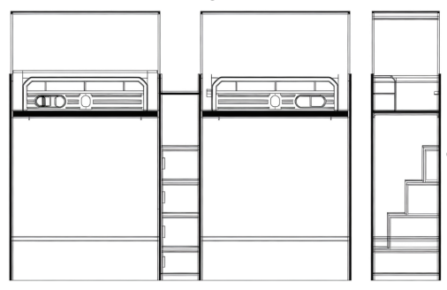 | 4400*1000*2200/2800  （床外径2000×1000） | 276 | 由床架、护栏、床板、楼梯组合柜构成 | 板基材：ENF级实木多层板  饰面：正反三聚氰胺贴面  封边：同色PVC封边条  床架：钢制  床板：木制  五金件：优质导轨、铰链、连接件 | 1.床架：采用优质冷拉型焊接管，床左右主脚采用≥42*42*R20*1.5异型管，≥40*60*1.5U型管。  2.床护栏：前护栏高度≥350mm，护栏整体框架采用≥25*25*1.0  优质方管，内镶优质环保ENF级三聚氰胺饰面多层板，护栏内侧有垫褥限高警示线。外侧有名牌盒，配有活动观察窗，护栏板中间喷喷塑校徽标识。配有≥φ19*1.0圆管蚊帐架。  3.靠背挡板：床头靠材质采用纯新 PP 材质，与床头护栏固定。床铺靠墙内侧须加装防护挡板。  4.楼梯立柱：采用≥25*25*1.5厚矩形管，楼梯踏步采用 HDPE 为原料，楼梯宽度≥225mm，踏板镶嵌不少于3个夜光条。  5.床板：采用≥15mm厚四面抛光优质杉木条，床板平铺钉在不少于4根≥30mm×40mm的杂木档上，床板间隙≤10mm，防虫防潮处理，平整光滑无毛刺，不变形，双面抛光，结疤少、无霉烂、含水量符合国家标准。  6.五金配件：采用优质阻尼铰链，带阻尼的缓冲装置。  7.配置及功能：整体采用“楼梯柜”组合形式，楼梯扶手需采用竖向设计并配备安全挡板。
2 | 连体  公寓床-单人床位 | 钢木床 | 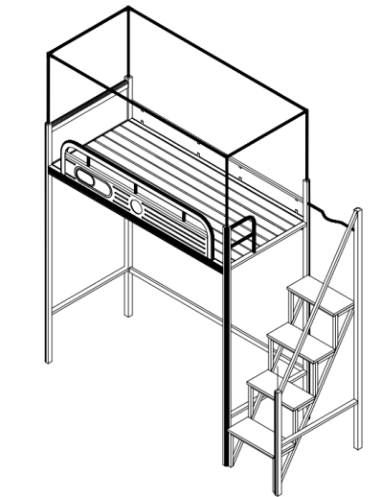 | 2500*1000*2200/2800  （款式供参考） | 6 | 由床架、护栏、床板、楼梯组合柜构成 | 板基材：ENF级实木多层板  饰面：正反三聚氰胺贴面  封边：同色PVC封边条  床架：钢制  床板：木制  五金件：优质导轨、铰链、连接件 | 1.床架：采用优质冷拉型焊接管，床左右主脚采用≥42*42*R20*1.5异型管，≥40*60*1.5U型管。  2.床护栏：前护栏高度≥350mm，护栏整体框架采用≥25*25*1.0  优质方管，内镶优质环保ENF级三聚氰胺饰面多层板，护栏内侧有垫褥限高警示线。外侧有名牌盒，配有活动观察窗，护栏板中间喷喷塑校徽标识。配有≥φ19*1.0圆管蚊帐架。  3.靠背挡板：床头靠材质采用纯新 PP 材质，与床头护栏固定。床铺靠墙内侧须加装防护挡板。  4.楼梯立柱：采用≥25*25*1.5厚矩形管，楼梯踏步采用 HDPE 为原料，楼梯宽度≥225mm，踏板镶嵌不少于3个夜光条。  5.床板：采用≥15mm厚四面抛光优质杉木条，床板平铺钉在不少于4根≥30mm×40mm的杂木档上，床板间隙≤10mm，防虫防潮处理，平整光滑无毛刺，不变形，双面抛光，结疤少、无霉烂、含水量符合国家标准。  6.五金配件：采用优质阻尼铰链，带阻尼的缓冲装置。  7.配置及功能：整体采用“楼梯组合柜”形式。
3 | 公寓  床下柜  （送样） | 木质桌柜 | 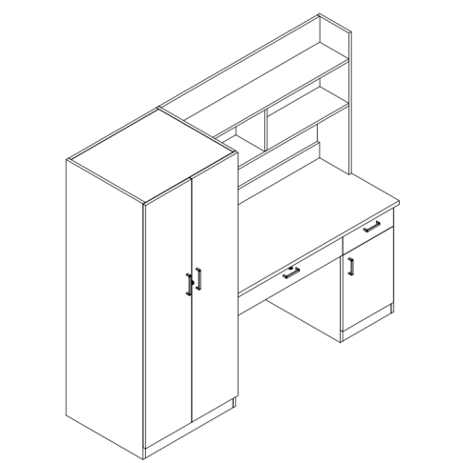 | 1865*600*1730  （桌面深度300；衣柜深度600；桌面高度800） | 558 | 由柜体框架、台面、背板、隔板及抽屉组成 | 板基材：ENF级实木多层板  饰面：正反三聚氰胺贴面  封边：同色PVC封边条  五金件：优质导轨、铰链、连接件 | 1.基材：ENF级实木多层板，其中桌面厚度≥25mm，其余厚度≥18mm。桌面高度800mm。  2.饰面：正反面耐磨三聚氰胺浸渍饰面。表面不可留有压痕、划伤、斑点和凹凸不平，同批产品不得出现明显色差。  3.胶水：无醛PUR防水封边胶。  4.封边：2mm厚优质同色PVC封边条封边。  5.五金配件：采用优质阻尼铰链，带阻尼的缓冲装置。确保柜门和抽屉开合顺畅，静音且耐用。  6.配置及功能：书桌用“一”字型设计，桌面成型尺寸：1220*600*25，桌面四边采用一次成型聚氨酯软材质发泡注塑封边，前口倒三角工艺，其他三边不低于5mm厚；下侧靠墙内侧配置挡板；双配色（浅白哑光柜门/抽屉门+原木色纹理侧边/开放格背板）。桌下设双抽屉，侧书架下部开放、上部配两块层板；正面设单层书架，两块中立板隔断，下方配洞洞板。书桌抽屉预留可以自配挂锁的锁鼻。衣柜：浅白哑光柜门落地式衣柜，内部一侧设计为全留空长衣区，另一侧划分叠衣区与挂衣区。配外置式独立化妆镜。配置长条形金属内扣拉手。
4 | 公寓椅  （送样） | 木制椅 | 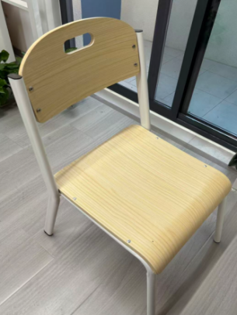 | 常规  （款式供参考） | 560 | 由椅架、椅面、靠背组成 | 椅面：木制  椅架：钢制 | - 椅架：采用≥25×25×1.0方管与φ19×1.0mm 圆管，座板配三聚氰胺饰面盖板，木纹清晰，颜色可选。  - 坐靠板采用符合ENF级标准10mm厚多层板，贴优质防火板。  3.椅面和靠背：椅面和靠背采用同一材质，椅面厚度≥10mm。座板与金属架多点螺丝固定，环保型木蜡油或清漆保护。  4.承重均匀，最大静载≥150kg。
5 | 三人间  储物柜 | 木质柜 | 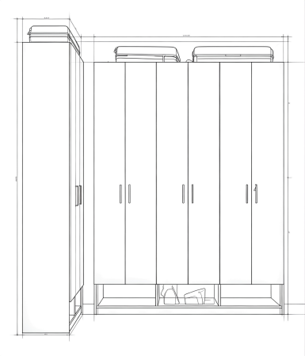 | 2000*500*2000  （款式、尺寸供参考） | 6 | 由柜体、柜门、背板组成 | 板基材：ENF级实木多层板  饰面：正反三聚氰胺贴面  封边：同色PVC封边条  五金件：优质导轨、铰链、连接件 | 1.基材：ENF级实木多层板，厚度≥18mm。  2.饰面：正反面三聚氰胺贴面，表面不可留有压痕、划伤、斑点和凹凸不平，同批产品不得出现明显色差。  3.封边：2mm厚优质PVC封边条封边。  4.胶水：无醛PUR防水封边胶。  5.五金配件：采用优质阻尼铰链和缓冲滑轨，确保柜门和抽屉开合顺畅，静音且耐用。  6.配置及功能：双配色（浅白哑光柜门+原木色柜体），表面需做防潮耐污处理。配置长条形金属内扣拉手（铝合金材质，哑光银色），预留可以自配挂锁的锁鼻。
6 | 值班吧台 | 木质柜 | 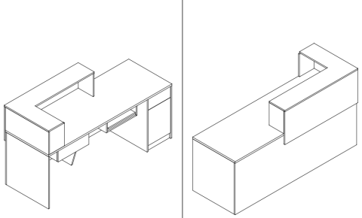 | 2000*600*1100  （款式、尺寸供参考） | 2 | 由柜体、柜门、台面组成 | 板基材：ENF级实木多层板  饰面：正反三聚氰胺贴面  封边：同色PVC封边条  五金件：优质导轨、铰链、连接件 | 1.基材：ENF级多层实木板，厚度≥18mm。  2.饰面：正反面三聚氰胺贴面，表面不可留有压痕、划伤、斑点和凹凸不平，同批产品不得出现明显色差。  3.封边：2mm厚优质PVC封边条封边。  4.胶水：无醛PUR防水封边胶。  5.五金配件：采用优质阻尼铰链，带阻尼的缓冲装置。  6.配置及功能：“一”字型高低台面设计，外高内低，桌面下方配抽屉、侧面配置文件柜、桌面设置开放式置物格。
7 | 墙柜储物柜  （拆除及更新面板） | 木质柜 | 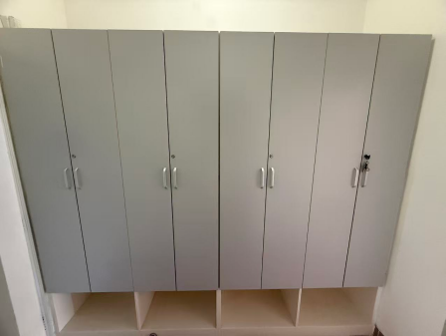 | 1685*350  （8块/套）  （款式、尺寸供参考） | 138 | 由柜门面板组成 | 板基材：ENF级实木多层板  饰面：正反三聚氰胺贴面  封边：同色PVC封边条  五金件：优质导轨、铰链、连接件 | 1.基材：ENF级多层实木板，厚度≥18mm。  2.饰面：正反面三聚氰胺贴面，表面不可留有压痕、划伤、斑点和凹凸不平，同批产品不得出现明显色差。  3.封边：2mm厚优质PVC封边条封边。  4.胶水：无醛PUR防水封边胶。  5.五金配件：采用优质阻尼铰链，带阻尼的缓冲装置。  6.配置及功能：浅白哑光柜门，表面需做防潮耐污处理。配置长条形金属内扣拉手（铝合金材质，哑光银色）；预留可以自配挂锁的锁鼻。
注：
（1）投标方应对投标货物品牌、尺寸规格、颜色、材料、质量、性能等作出说明，提供所投产品的技术参数偏离表，按实际情况注明以上清单产品各项技术参数偏离情况（正偏离/满足/负偏离），技术要求偏离表不能违背真实的参数和指标。
（2）项目需求中指出的工艺、材料和货物的标准以及参照的技术参数、图片或型号仅起说明作用，并没有任何限制性和排他性，响应方在投标中可以选用其他替代标准、技术参数或型号，但这些替代应以不影响产品质量或功能实现为前提。
（3）项目需求中指出的技术标准与规范如有更新，应以最新的标准规范实施。
（4）所有采购家具产品，均需经使用方确认最终的色样方可采购或制作。

四、材料要求
本项目采用的材料需符合以下要求：
▲（一）钢管：检测报告需符合QB/T 3826-1999、GB/T 3325-2024标准，其中金属表面耐腐蚀－中性盐雾试验100h达到10级。
▲（二）ENF级多层实木板：符合GB18580-2017、GB/T 35601-2024、GB/T 9846-2015、GB/T 17657-2022、GB/T 39600-2021标准，其中胶合强度、静曲强度、弹性模量均合格，甲醛释放量≤0.025mg/m³，苯、甲苯、二甲苯均未检出，TVOC≤0.1mg/m³。
▲（三）PVC封边条：符合QB/T 4463-2013、GB/T 17657-2022标准，其中甲醛释放量未检出，耐干热性、耐磨性、耐冷热循环性、耐老化性均合格，耐开裂性达到1级，耐光色牢度≥4级。
▲（四）阻尼导轨：符合QB/T 2454-2013、QB/T3826-1999、QB/T3827-1999标准，其中垂直静载荷、水平静载荷均合格，金属表面耐腐蚀－中性盐雾试验100h达到10级。
▲（五）阻尼铰链：符合QB/T 3832-1999、QB/T3827-1999、QB/T 2189-2013标准，其中垂直静载荷、水平静载荷均合格，金属表面耐腐蚀－中性盐雾试验100h达到10级。
▲（六）三合一连接件：符合GB/T 28203-2011标准，其中三合一偏心连接件偏心体抗压强度≥280N，三合一偏心连接件预埋螺母抗拉强度应 ≥600N，三合一偏心连接件中连接螺杆螺纹与预埋螺母的抗拉强度应 ≥800N，三合一偏心连接件中偏心体与连接螺杆的扭矩≥10N·m。
（七）封边胶：依据GB/T 33372-2020标准，所使用的胶黏剂中挥发性有机化合物（VOC）≤50g/L。
（八）水性底漆：符合GB 18581-2020、HJ 2537-2014标准，其中甲醛含量≤5mg/kg，VOC含量≤50g/L。
（九）拉手：符合QB/T 3826-1999标准。金属表面耐腐蚀－中性盐雾试验100h达到10级。塑料件耐老化性能需符合GB/T 32487-2016标准，耐老化时间≥240小时。
（十）塑粉：依据GB 30981-2020标准，涂料中可溶性有害元素含量的测定结果如下：铅、镉、铬、汞：均未检出。

说明：
（1）上述原材料要求如与“三、采购品目分类、参考样式、规格、基本组成、质量标准等要求”不一致，以上述要求为准，检测报告原件备查；
（2）针对不同叫法的同一原材料，其检测报告均予认可（如名称不一致，需注明需求中对应的原材料名称）。
（3）检测报告上的委托单位（受检单位）名称必须与投标人或投标产品的生产厂家或原材料生产厂家一致。每份检测报告均需带有CMA标识。报告签发时间不早于2025年1月1日。
（4）投标人需提供承诺函，承诺货物生产过程中，拟投入的原材料不低于上述检测报告结果，未提供承诺函及相应检测报告者不得分。

五、颜色要求
分类 | 主体颜色
木制 | 纹路：保留天然纹路感  颜色：浅白哑光+原木色
钢制 | 颜色：砂纹白
椅子 | 颜色：原木色

说明：
1.家具颜色应与建筑内装饰风格相适应，以单色为主，不宜过于鲜艳，主体颜色投标时暂按以上要求考虑，中标后具体颜色须待采购人明确后方可下单制作。
2.请投标人注意，中标后价格不因具体颜色的调整而改变，报价时应综合考虑该因素。

六、样品要求
分类 | 样品要求 | 大小尺寸（单位mm）
木制 | ENF级实木多层板切角一块 - 参照常用材料要求第二项 | 尺寸：200×200  1 件
五金件 | 阻尼铰链 - 参照常用材料要求第五项  三合一连接件 - 参照常用材料要求第六项 | 各 1件
成品 | 连体公寓床－参照采购清单 序号1  公寓床下柜－参照采购清单 序号3  公寓椅－参照采购清单 序号4 | 各1件

说明：
1.投标人需要按以上要求提交样品，中标样品交由采购人作为履约验收参考，最终产品使用的原辅材料不得低于样品的标准。
2.尺寸和规格可根据情况合理波动。投标人中标后需按照采购需求中要求的规格尺寸生产，不得影响交付正常使用。
3.投标人需在标书中提供样品清单（格式自拟）：列出此次样品涉及的材料品牌、五金配件品牌、型号、制造厂商。
4.投标实样送达地点：上海市宝山区聚丰园路88号新世纪大学生村，联系人：徐鹤，联系电话：18621097332。样品接收时间：所有实样在投标截止前2天内的每天9点-16点送达并完成现场搭样，逾期不再接收任何实样。实样上应注明投标人的名称。

七、供货及验收
分类 | 内容
供货要求 | 供应商应当在合同签订后 45 个自然日内供货及安装完毕。供应商所提供的货物应符合国家相关质量标准；货物名称、型号规格、数量、颜色、外观等符合采购人要求，不得有损毁或损坏。
包装要求 | 采购中如涉及商品包装和快递包装的，其包装需求标准应不低于《关于印发〈商品包装政府采购需求标准（试行）〉〈快递包装政府采购需求标准（试行）〉的通知》（财办库〔2020〕123号）规定的包装要求。采购人、供应商双方签订合同及验收环节，应包含上述包装要求的条款。
验收要求 | 寝室和其他家具安装、调试后，由供、需双方按照合同约定对家具进行验收。验收包括清点型号、数量、检查外观等，供应商应当提供家具清单（各类家具分项开立并标注详细数量）、原产地证明、家具出厂日期证明、家具环保证明等文件。
检测要求 | 正式验收前，采购人将委托CMA认证的第三方检测机构对公寓室内空气环境进行相关检测，抽检比例不少于5%，相关费用由中标人承担，检验不合格不予验收。

八、服务要求
分类 | 内容
保修服务 | 供应商提供的售后服务应符合GB/T37652-2019《家具售后服务要求》。免费保修期应当至少不低于 10 年。免费保修期内，除采购人因非正常使用造成家具损坏外，损坏维修以及所涉及的零部件更换，应当由供应商免费提供，供应商应当承诺每年对所供家具进行巡检。免费保修期满后，供应商保证以优惠价格提供家具所需零配件和维修服务。
应急能力 | 供应商应当在采购单位所在区域拥有维修服务能力，提供售后服务支持。如遇质量问题，供应商应当在接到通知2小时内予以响应，并于8小时内解决完毕或提供代用产品。
项目团队 | 供应商提供项目技术团队及其能力说明，提供人员清单、履历、专业技术能力等资料。  投标产品（核心产品）的制造商通过质量管理体系认证（GB/T 19001认证）、职业健康安全管理体系认证（GB/T45001 认证）、环境管理体系认证（GB/T24001 认证）的优先考虑。

